Задания по технологии. 21.09.2020
1* класс. Пластилиновая живопись.
У этих маленьких жучков очень привлекательная яркая внешность. Их раскраска запоминается с первого взгляда. Эти насекомые давно заслужили интерес человека.
Во многих странах с ними связаны разные предания, суеверия, люди придумывали про них пословицы и сказки.
У нас их называют »божья коровка». В некоторых странах Восточной Европы этих жучков называют ласково »солнышко», а в Западной Европе — » жучок Девы Марии».
Где живут жучки? Повсюду, кроме Антарктиды. Встречаются и у нас, в странах Северной, западной и Восточной Европы, Интдии, Великобритании, Италии и Франции.
Почему жуков называют божьими? Божий, значит, кроткий, безопасный. А почему коровка, если она жук? Когда она сидит на ладони человека спокойно, она безопасна. А стоит ее немного прижать, насекомое выделяет желтое »молочко», жидкость. Поэтому ее и назвали божьей коровкой.
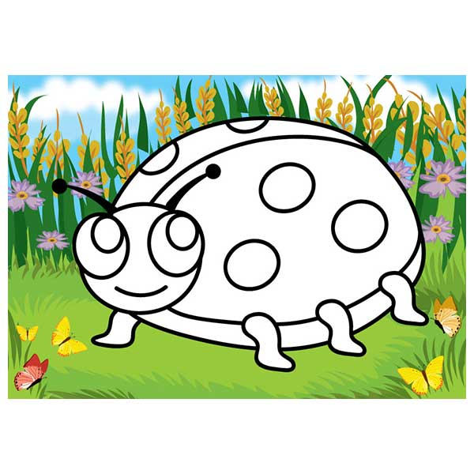
2 класс. Работа с пластилином.
Лепка божьей коровки с помощью жгутиков.
https://www.youtube.com/watch?time_continue=284&v=108bU3c0Ku8&feature=emb_logo

3 класс. Работа с пластилином.
Лепка объемной божьей коровки.
https://www.youtube.com/watch?time_continue=184&v=s9bdk50Ul8M&feature=emb_logo

4 класс. Работа с пластилином.
Лепка божьей коровки.
https://www.youtube.com/watch?v=Jc6ioYyQGDA&pp=QAA%3D

